Servidor DNS Linux bind9



Ángel David González Quintana

Índice:
0. Introducción: Configurar resolv.conf 3
1. Instalación bind9 5
2. Servidor DNS caché 7
3. Comprobar resolución de nombres externos 8
4. Configurar DNS Maestro (Master) 9
5. Crear archivos de búsqueda directa e inversa 10
6. Comprobar resolución de nombres (servidor) 14
7. Comprobar resolución de nombres (cliente) 15
8. Servidor DNS Esclavo (Slave) 16

0. Introducción: Configurar resolv.conf

Resolv.conf es el archivo que se usa para resolver los DNS. Un problema con el que nos podemos encontrar es que tras cambiar el contenido de este archivo, sólo nos mantenga los cambios hasta que volvemos a iniciar el equipo.

Para conservar los cambios de resolv.conf incluso cuando hemos reiniciado, hacemos lo siguiente:

- Haremos una copia del archivo, para ello, primero usaremos el usuario root con el comando sudo su y haremos la copia con el comando cp:

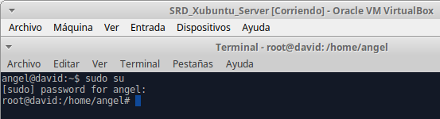
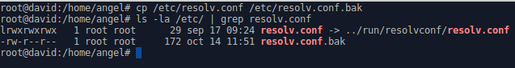

- Hacemos que este nuevo archivo sea inalterable usando el comando chattr -i:

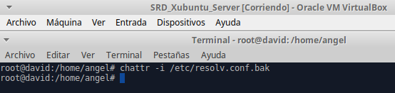

- Eliminamos el fichero original con el comando rm y luego copiamos el archivo restante y le ponemos el nombre del fichero original con el comando cp:

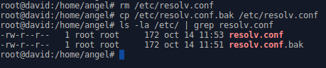

- En caso de usar la máquina virtual con la que hemos hecho la práctica del DHCP, detenemos el servicio con el comando service isc-dhcp-server stop:

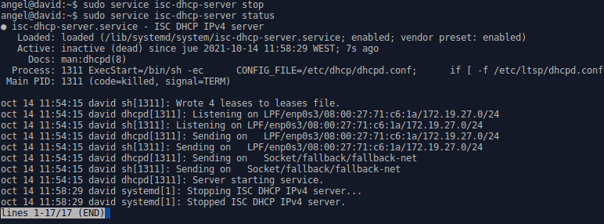

Una vez terminado todos los pasos, reiniciamos el equipo.

** Estos son los hostname de los equipos a usar:

SO | Rol | Hostname
Xubuntu | Server - Master | <primer-apellido>27xs
Xubuntu | Client | <primer-apellido>27xc
Xubuntu | Server - Slave | <primer-apellido>27slave

1. Instalación bind9

Para empezar, vamos a instalar bind9 en el servidor maestro. Para ello, primero abrimos una terminal y vamos a actualizar la lista de paquetes disponibles con el comando apt update (requiere usuario root, es decir, nano):

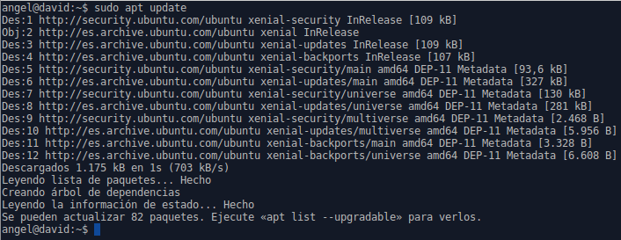

Instalamos bind9 y también los paquetes requeridos por el sistema operativo con el comando apt install (requiere usuario root):

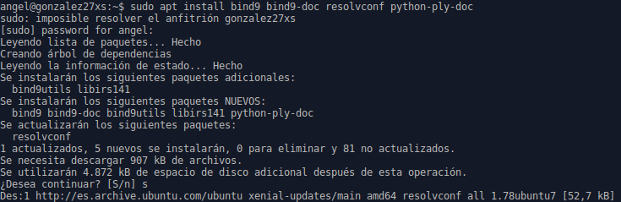

Una vez instalado todos los paquetes anteriores, vamos al directorio del programa /etc/bind y revisamos los ficheros del directorio con el comando ls -la:

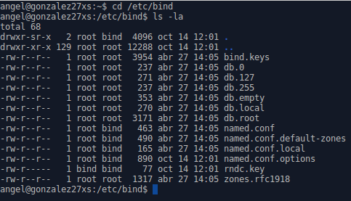

Ahora vamos a indicar al equipo que el servidor DNS es él mismo. Para ello, vamos a modificar el fichero /etc/resolv.conf con el comando nano (requiere usuario root) y pondremos lo siguiente:

nameserver <ip-server>
domain <dominio>

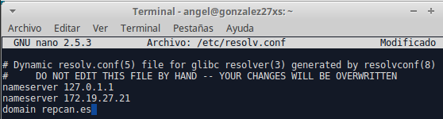

2. Servidor DNS caché

Ahora vamos a configurar el servidor como caché DNS con reenviadores de DNS públicos. Para ello, entramos en la terminal y accedemos como usuario root con el comando sudo su. Lo primero que haremos es copiar el archivo de configuración que se encarga de esta tarea (/etc/bind/named.conf.options) usando el comando cp:

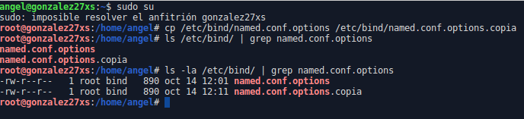
Comprobamos los ficheros con el comando ls -la:

Ahora configuraremos el fichero /etc/bind/named.conf.options con el comando nano y escribiremos lo siguiente:
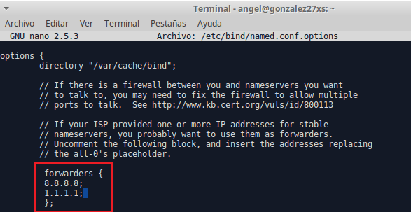
Una vez lo hayamos modificado, reiniciamos el servicio para comprobar que todo funciona correctamente y que no devuelve errores con el comando service bind9 restart (requiere usuario root).

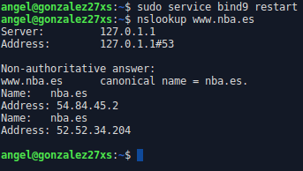

3. Comprobar resolución de nombres externos

Ya que hemos configurado el servidor DNS como caché, vamos a comprobar (tanto en el cliente como en el servidor) la resolución de nombres externos a la intranet. Para ello, usaremos el comando nslookup:

- Servidor (prueba con servidor NBA):

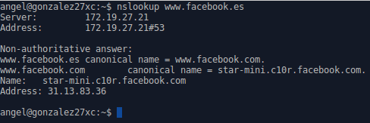
- Cliente (prueba con servidor Facebook):

4. Configurar DNS Maestro (Master)

Ahora vamos a configurar el servidor como DNS maestro instalando un dominio ficticio (en mi caso, repcan.es).

Para comenzar, copiaremos el archivo de configuración que se encarga de esta tarea (/etc/bind/named.conf.local) para tener una copia por si pasa algún error. Usaremos el comando cp (requiere usuario root):

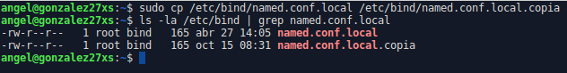
Comenzaremos a crear la zona de búsqueda directa (ZBD). Para ello, editamos el fichero /etc/bind/named.conf.local con el comando nano (requiere usuario root) y escribimos lo siguiente:

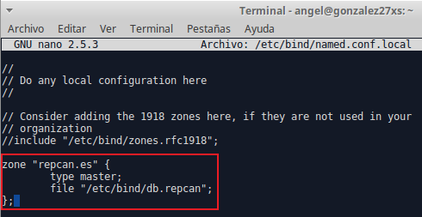

Y para la zona de búsqueda inversa (ZBI), pondremos lo siguiente en el mismo fichero:

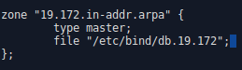
Con esto tendríamos las zonas de búsqueda directa e inversa ya creadas.

5. Crear archivos de búsqueda directa e inversa

Zona de Búsqueda Directa

Es importante que el «file» haga referencia al fichero de configuración que importamos y que vamos a configurar ahora mismo. Vamos a copiar la base de datos que tenemos en «db.local» dando el nombre de «db.redlocal» que hemos definido en el fichero anterior, en mi caso, db.repcan. Usaremos el comando cp (requiere usuario root):
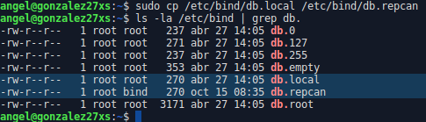

Modificamos el fichero de configuración que hemos adaptado a nuestro nombre de dominio y lo adaptamos a nuestros intereses. Usaremos el comando nano (requirere ususario root):

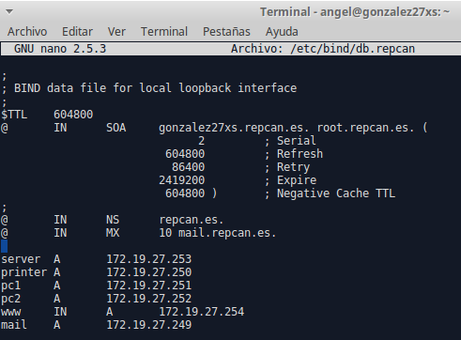

Una vez que hemos guardado el fichero de configuración, comprobamos la sintaxis con el comando named -checkzone <redlocal> /etc/bind/db.<redlocal>:

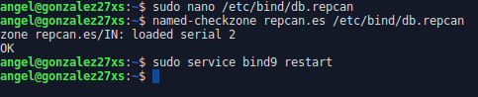

Reiniciamos el proceso bind con el comando service bind9 restart (requiere usuario root):

Zona de Búsqueda Inversa

Ahora vamos a configurar el servidor DNS para que resuelva dominios a la inversa, poniendo la dirección IP y que nos diga a qué dominio pertenece dicha dirección IP.

Es importante que el «file» haga referencia al fichero de configuración que importamos y que vamos a configurar ahora mismo. Vamos a copiar la base de datos que tenemos en «db.127» dando el nombre de «db.ip-local» que hemos definido en el fichero anterior, en mi caso, db.19.172. Usaremos el comando cp (requiere usuario root):

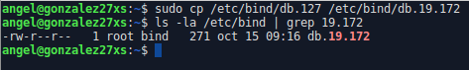

Modificamos el fichero de configuración que hemos adaptado a nuestra IP y lo adaptamos a nuestros intereses. Usaremos el comando nano (requirere ususario root):

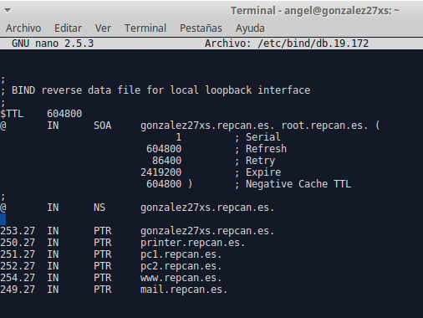
Una vez que hemos guardado el fichero de configuración, comprobamos la sintaxis con el comando named -checkzone <IP-server> /etc/bind/db.<ip-local>:

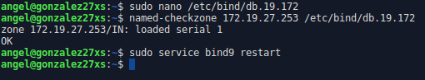

Finalmente reiniciamos el proceso bind con el comando service bind9 restart (requiere usuario root):

6. Comprobar resolución de nombres (servidor)

Ahora vamos a comprobar la resolución de nombres desde el servidor, tanto para las zonas de búsqueda directa como para las inversas. Se usará el comando host:

- ZBD:

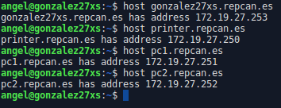

- ZBI:

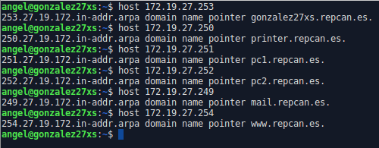

7. Comprobar resolución de nombres (cliente)

Vamos a comprobar la resolución de nombres desde el cliente, tanto para las zonas de búsqueda directa como para las inversas. Se usará el comando host:

- ZBD:

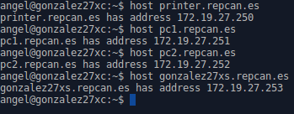

- ZBI:

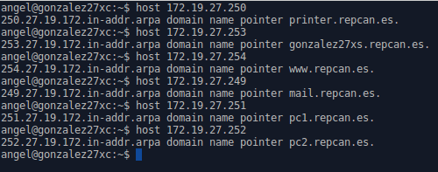

8. Servidor DNS Esclavo (Slave)

